  
  
  
  
  
  
  
  
  
  
  
  
  
  
  
  
  
  
  
  
  
  
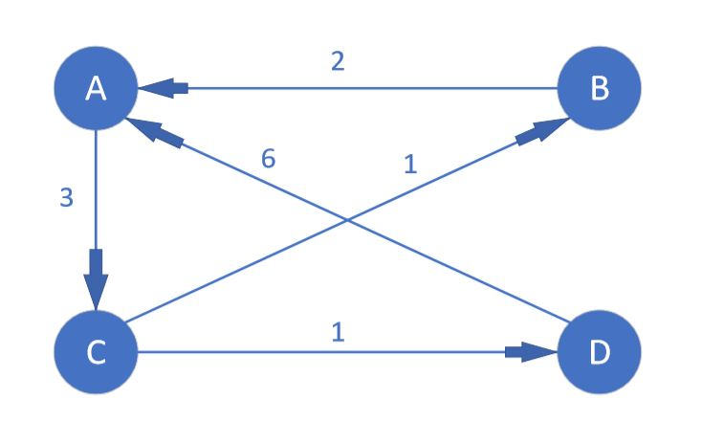

Во оваа задача е искористен Floyd алгоритамот за избирање на најкратките патишта помеѓу јазлите.